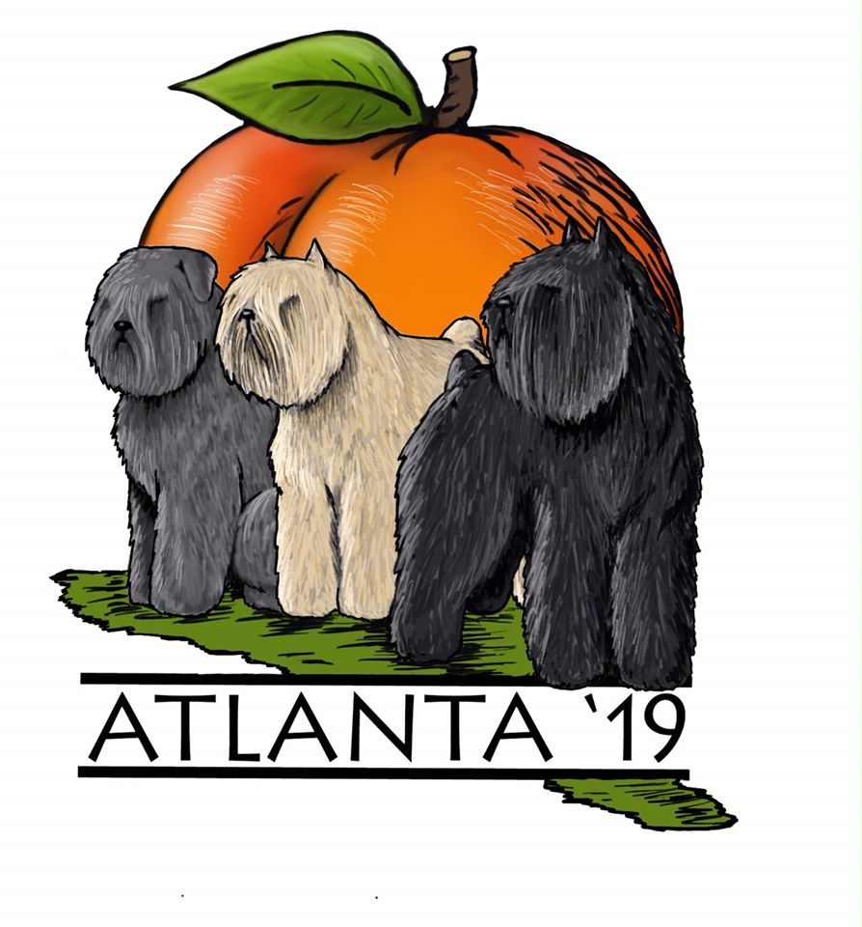
Reisebrev fra National Specialties week for Bouvier des Flandres, Conyers, Georgia, 21-26 okt 2019.
Endelig kan jeg krysse av denne opplevelsen på min «Bucket List»!
Alt er som kjent større i USA, også dette arrangementet som går over en uke hvert år, på forskjellige steder i USA. I år ble det arrangert i Conyers, Georgia litt utenfor Atlanta i Georgia International Horsepark. Det var utstillere fra store deler av USA, og enkelte hadde 2-3 dagers reisevei for å komme frem, utstillere fra Alaska var der også.
At utstillingene foregikk utendørs (dog under tak) var ikke helt populært, da de vanligvis avholdes innendørs på teppebelagte gulv. Påmeldingene var nok litt lavere enn tidligere. For oss som er vant til gjørmete våte underlag utendørs var forholdene her supre.

Øvrige fasiliteter
Det var ikke mangel på fasiliteter for utstillerne. Alle hadde i forkant bestilt grooming space (pelsstelleområde), så de hadde hver sine reserverte områder hvor de kunne sette opp bur/bord mm. Alle fikk tilgang til strøm, så fønere og blåsere ble flittig brukt, etter at de hadde benyttet bade fasilitetene som var tilgjengelig for alle. Det var med andre ord ikke en skitten utstillingshund å spore, og heller ikke en floke!
Aktiviteter
Det er mange ulike aktiviteter ila uken, i tillegg til utstillingene. Her kan det nevnes gjeterkurs, konkurranser, Fast Cat, lydighet, Scent Work, Agility, Rally og Carting, som var åpne for alle raser. I tillegg var det en del foredrag og kurs.
Det ble også avholdt dommerseminar, som jeg var så heldig å delta på. Dommerseminaret var todelt med en teoridel, og en praktisk del hvor vi fikk gå gjennom, skrive kritikker, og plassere en del tisper og hannhunder etter bedømmelsen. Det var også oppnevnte mentorer fra klubben tilstede under bedømmelsen som bidro med informasjon ringside.

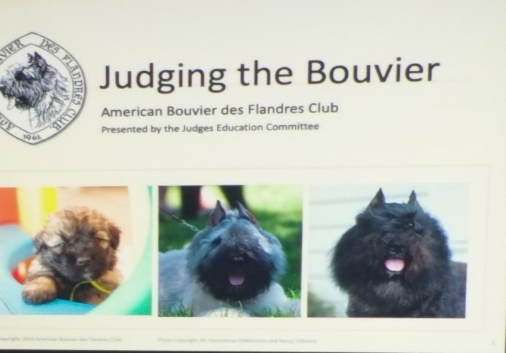

Sosiale aktiviteter
Jeg var spent på hvordan man skulle bli mottatt av utstillerne på utstillingene. Amerikanere er vanligvis over middels sosiale, og de skuffet ikke her heller. Jeg kjente jo noen fra tidligere, og var i tillegg så heldig å være en del av reisefølget til min hund Walthers oppdrettere fra England. De har vært over på mange spesialer, så det åpnet jo en del dører også. Det er dessverre altfor ofte at man ikke får mulighet til å gå gjennom hunder som blir stilt, men jeg var så heldig å få gjøre det.
Auction Dinner
Det ble gjennomført en auksjon til inntekt for Rescue av Bouvierer, der alle gjenstander er gitt av medlemmer og sponsorer og de fleste med Bouvier som tema. Auksjonen ble avholdt i kombinasjon med en buffet og sosial sammenkomst i et av lokalene på utstillingsplassen.
Award’s Dinner
En god idé til vår klubb. Her ble alle årsvinnere hedret innenfor alle grener, samt hedersbevisninger til medlemmer som utmerket seg. Nydelig middag til en fornuftig pris i hyggelige omgivelser.
Top 20
Top 20 er et stilfullt arrangement, hvor alle, både gjester og utstillere pynter seg til trengsel, og nyter mat og drikke før, under og etter arrangementet.
Det trykkes en egen katalog, der hver hund blir presentert med bilde, og en liten tekst. Vinner kåres i eksteriør top 20, owner handler top 10, og performance altså LP, AG, Rally, Carting mm.
Hundene må kvalifisere seg for deltagelse.
I Top 20 konkurransen var det 22 hunder kvalifisert. Det var 3 dommere som ga poeng til hver hund, 1 allround dommer, 1 rasespesialist og 1 profesjonell handler. Hver hund fikk bevege seg flere ganger rundt, frem og tilbake, og i stående, for alle dommerne. Hunden med høyest score vant, og vinneren er avbildet nedenfor.

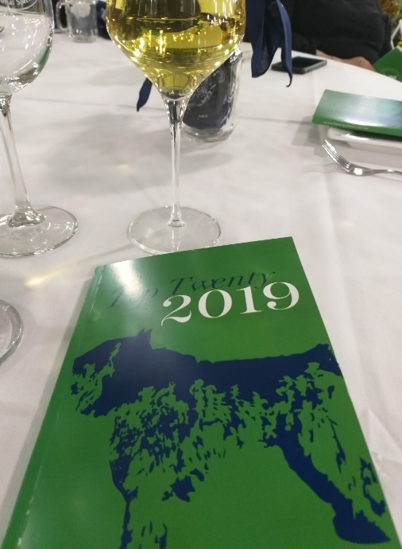

Vinner Top 20; GCH CH Quiche’s Phoenix Rising, e; Elaine & Louise Paquette
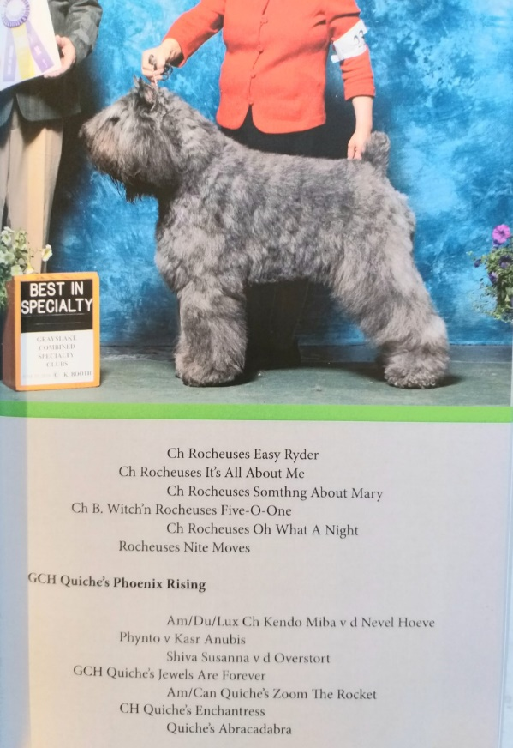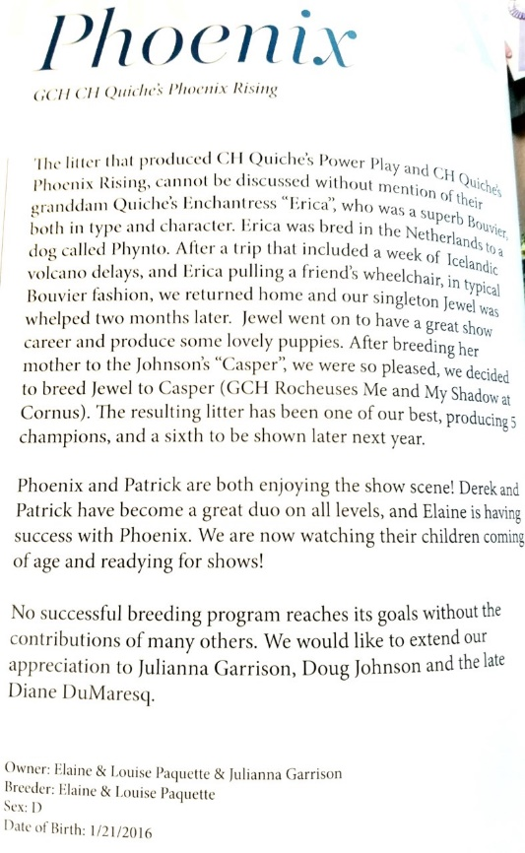

3 utstillinger på en uke!
I tillegg til hovedutstillingen The National, avholdt Greater Washington Bouvier des Flandres Club 2 spesialer. The National gikk over flere dager. Det var en felles katalog for alle utstillingene med markering for hvilke dager hundene var påmeldt, ca 125 var påmeldt til The National.
Rasestandard
Rasestandarden man dømmer etter i USA er ikke helt identisk med den vi kjenner innen FCI. Det er noen små avvik i blant annet størrelse, og farge.
Om farge sies det; From fawn to black, passing through salt and pepper, grey and brindle. A small white star on the chest is allowed. Other than chocolate brown, white, or parti-color, which are to be severely penalized, no one color is to be favored.
Det er altså tillatt med fargen «fawn». De kan være ganske lyse som unge, men skal utvikle et gråskjær i pelsen etter hvert. Så nærmest hvite er altså ikke ønskelig.
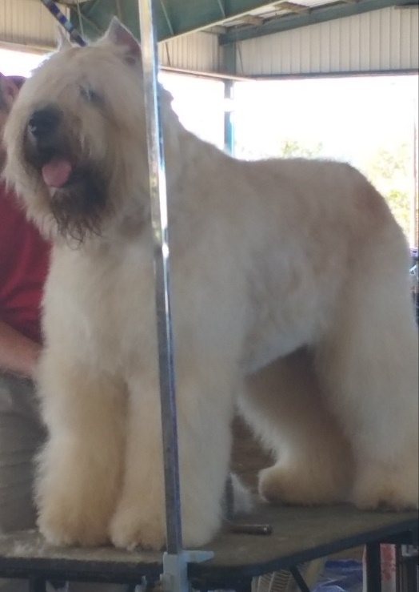
Eksempel på en fawn som med fordel kunne hatt mer grått i pelsen.
Overpelsen på mange av de mangler struktur, og blir for myke.

Rasestandarden beskriver kun feil, og grove feil, og ingen diskvalifiserende feil.

Bedømmelses system.
Det skrives ikke kritikker, og man graderer ikke hundene som vi gjør med ck, excellent, vg, good mm.
Hundene plasseres i hver klasse, og vinneren av hver offisielle klasse konkurrerer om BIR, BIM, Select Dog/Bitch og Award of Merit. Det vil si at en valp i klassen 6-9 mnd kan i teorien bli BIR på en utstilling.
En utfordring med rasestandarden og bedømmelses systemet er at en hund med feil bitt, feil farge, manglende tenner eller andre for oss diskvalifiserende feil kan ende opp som klassevinner og også BIR. Derfor bør man undersøke hundenes kvaliteter nærmere, hvis man er interessert i en hund herfra, og ikke bare bli blendet av utstillingsresultater.
Skal man benytte en hund fra USA, er det også viktig å sette seg inn i farger i linjene til hundene, slik at man prøver å unngå overraskelser i form av fawn fargede i et kull. De fleste oppdrettere av en viss størrelse skiller imidlertid oppdrettet sitt i forhold til farger.
Den største klassen på National var «Best of Breed» med 51 påmeldte tisper og hanner. Imponerende å se så mange i ringen samtidig. Alle disse er Champions.
Resultater kan studeres for de som er ekstra interessert på
https://www.foytrentdogshows.com/showresults.html
Fotografering
Det var dessverre ikke tillatt å gå inn i ringen for å ta bilder, alle rettigheter hadde en offisiell fotograf. Lysforholdene gjorde det vanskelig å ta kvalitetsbilder fra utsiden av ringen. De som er interessert finner bilder fra hele uken og alle aktiviteter her;
https://phyllisensleyphotography.zenfolio.com/f979774561
Galleri
Noen eiere har gitt meg tillatelse til å bruke bilder i artikkelen.
Viser til linken https://phyllisensleyphotography.zenfolio.com/f979774561 for de som vil se flere.
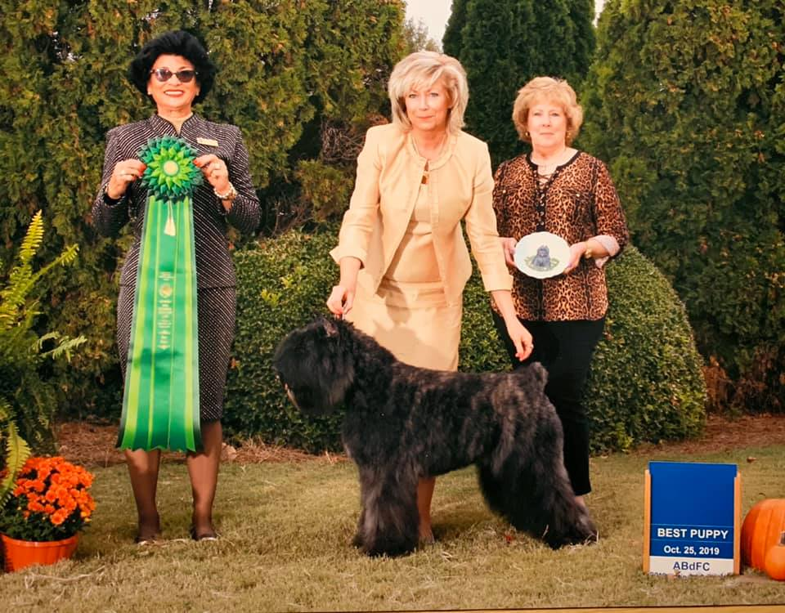
I’m Special Sirius Star’s My Cherie Amour, BIR valp National med oppdr. Patricia Murray
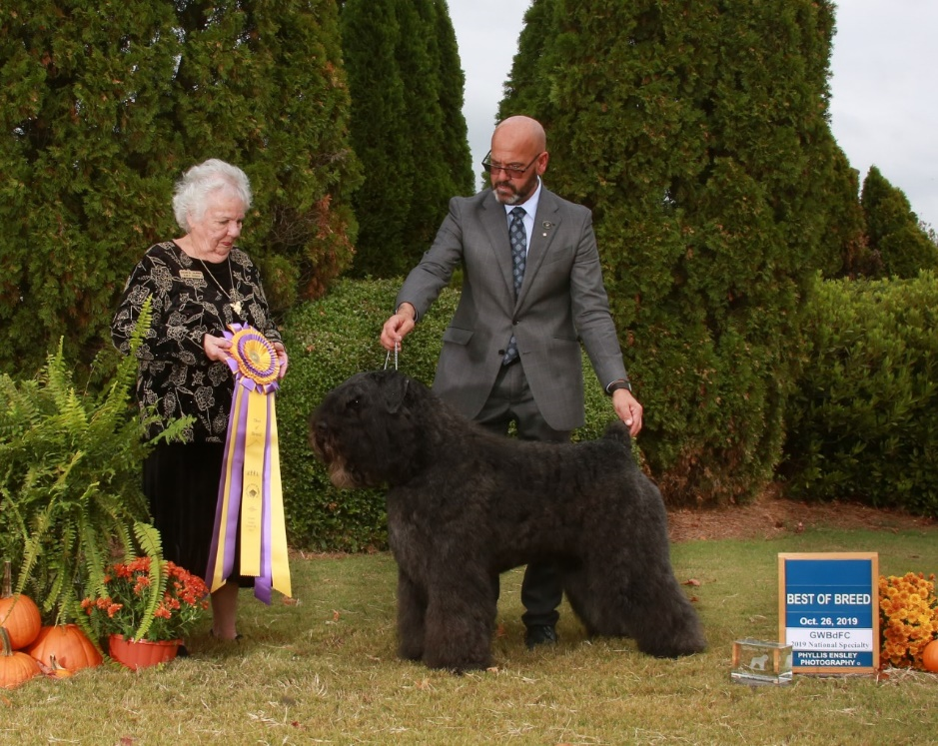
BIR 2x Regional Shows Avalon’s Ace’s Guardian Of Hugo, eiere June Guido/Steve Wieczor/Shelley Bowman.

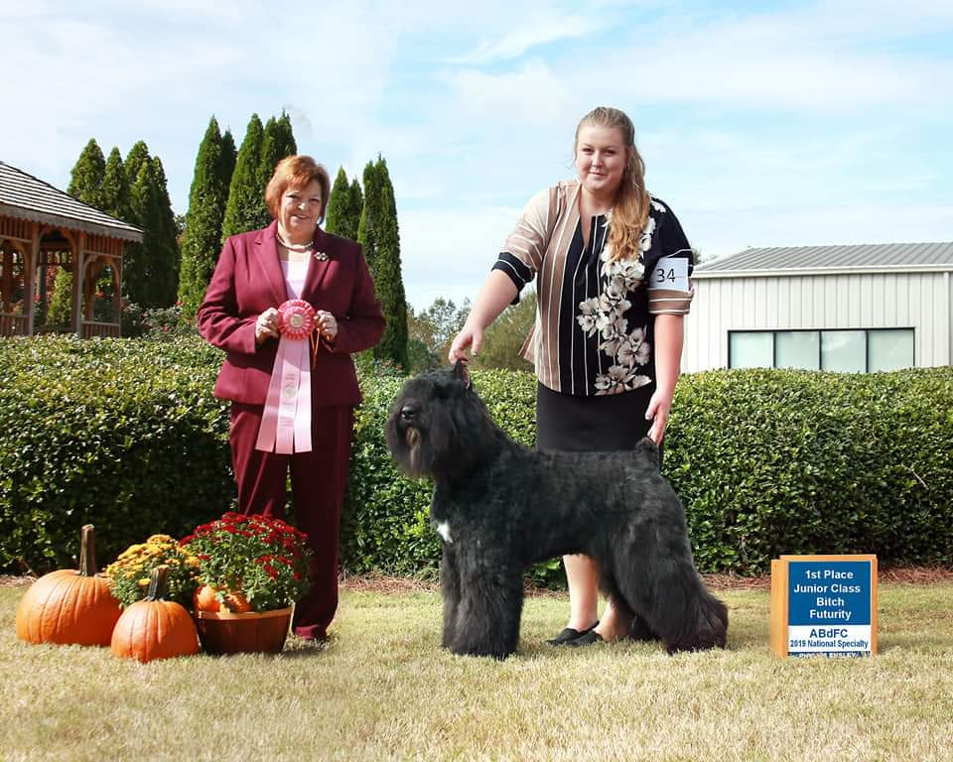
Vinner av 12-15mnd tispe alle 3 utstillinger; Bon Idee’s Road Less Traveled Eier/Oppdr. Angie Motta
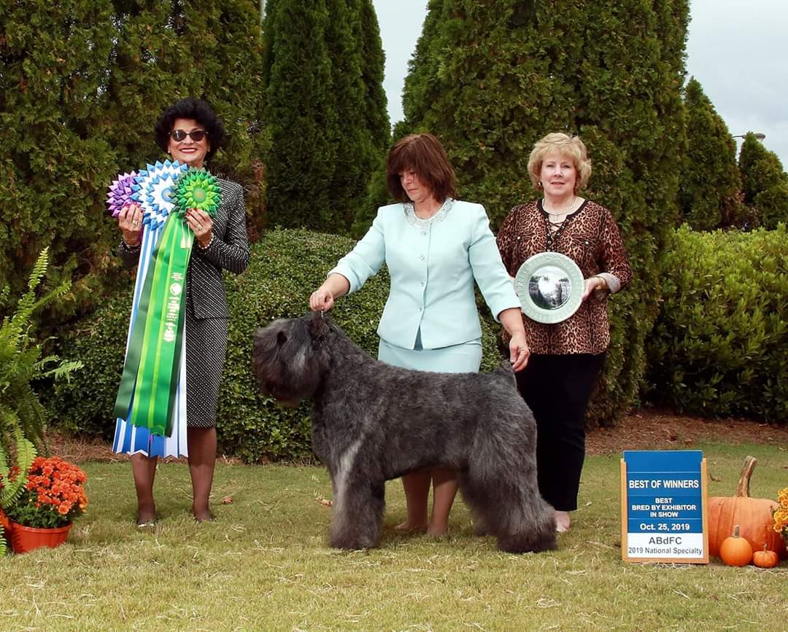
Winners dog 2 dager; Bon Idee’s Quantico Looking For Top Gun Eier/oppdr. Angie Motta
Kvalitet på hundene
De beholder mer pels på hundene i USA, markant mer bart og skjegg, og benhår. Dette kan ofte gi et litt uharmonisk preg da hodene kan virke veldig tunge i forhold til kroppen. Bevegelsene påvirkes synsmessig av spesielt mye pels på hasene, som gjør at bakbensbevegelsene virker mer ekstreme enn de er. Man må altså gå gjennom hundene med hendene for å få et korrekt inntrykk av anatomien.
En ting man ikke behøver å kjenne på, men ser på lang avstand er pelskvaliteten. Som nevnt tidligere var alle hundene velpresentert med rene pelser. Pelsstruktur kan man se, og kjenne selv om de er nybadet, og her er det som i Europa en utfordring med henhold til pelsstruktur. Men, en del oppdrettere trimmer fortsatt for hånd eller med kniv, så det var noen hederlige unntak.
Når det gjelder størrelse, så avviker ikke rasebeskrivelsen så mye fra vår, men generelt var hundene i øvre grense og over det. Spesielt en del tisper var svært store og tenderte til maskuline. En hannhund hadde ikke så mye der å gjøre hvis den var idealstørrelse ca 65cm.
Utfordringene er de samme som her; Hoder som kunne hatt bedre parallelle linjer, fremskutte fronter, manglende harmoni mellom fram- og bakbensvinkling, og en del med korte brystkasser for å nevne noe.
Det var imidlertid opptil flere hunder jeg kunne hatt stor glede av å ta med meg hjem. De aller fleste av hundene har jo toppvinnende hollandske hunder i sine stamtavler, så ikke så mye er nytt for oss.
Anbefalinger
Vurderer du å reise på et lignende arrangement i USA for Bouvier, eller andre raser, er det selvfølgelig lurt å vurdere reisen ut ifra hvor i USA det arrangeres. Mest pga reisekostnad, da det fort kan bli ganske dyrt å reise litt utenfor de «vanligste» destinasjonene i USA fra Norge.
Det er også høyst uvanlig å bruke bena i dette landet. Før «min» reisegruppe ankom ønsket jeg å dra fra hotellet til utstillingsplassen. Dette var et ganske øde sted, så jeg spurte hvor langt det var å gå dit. Det var ifølge resepsjonisten altfor langt å gå i hvert fall 20min. Jeg klarte det, men sjekk alltid avstand fra hotell og utstillingsplass. Det går sjeldent busser el. så leiebil, eller gode venner med bil er en nødvendighet.
Jeg håper det ikke blir lenge til neste gang jeg skal dit, i 2020 arrangeres den i St. Louis som jo er et fristende reisemål!

